四川川东高速公路有限责任公司纪检标准谈话室装修项目材料及设备采购

比选申请文件

比选申请人:
2024年 月 日

比选申请文件目录

- 比选申请函
- 法定代表人身份证明书
- 法定代表人授权委托书
- 比选申请人资格信息
- 比选申请人承揽业绩情况表
- 服务方案
- 其它

一、 比选申请函

致：四川道宇建设实业有限公司
按照贵方四川川东高速公路有限责任公司纪检标准谈话室装修项目材料及设备采购比选文件的要求，本文件签署人 （姓名）受正式委托，兹以我方的名义并代表 （比选申请人的名称）递交下列文件的一份正本、两份副本给贵方。
本文件签署人特以本函在此申明并同意：
（1）我方已详细阅读和审查了全部比选文件，包括修改文件（如有）以及全部参考资料和有关附件对比选文件的条款和内容没有异议并接受。
（2）我方己仔细研究了四川川东高速公路有限责任公司纪检标准谈话室装修项目材料及设备采购比选文件的全部内容，愿意以总价含税价 元（大写： ）；不含税价 元（大写： ）的比选申请报价（报价清单附后），服务期：40个日历天，按比选文件规定和合同约定实施，质量达到：满足合同要求，供应的材料必须满足国家强制规定；清单中未明确规格型号的材料，以甲方现场下发的委托单为准。
（3）我方同意在比选截止日期后，在比选有效期内撤回比选或我方在收到中选通知书后，由于自身原因未能在约定的时间内与比选人进行合同谈判，其中选资格将被取消。
（4）本报价有效期为从规定的递交比选文件截止日起60个日历天内有效。
（5）我方同意提供比选人可能要求的与比选有关的任何其他资料或数据。
（6）我方将按比选文件的规定履行合同责任和义务，并对提交的材料中的所有陈述和申明的真实、准确、可靠性负责。若比选人发现我方提交的资料中有与事实不符的情况，有权拒绝我们的比选。若在中选后，比选人发现我单位所递交的比选文件与事实不符，有欺诈中选的嫌疑，有权取消中选资格，我单位将不会有异议。

比选申请人：（盖章）
公司地址：
法定代表人或其委托代理人：（签字）
日 期：
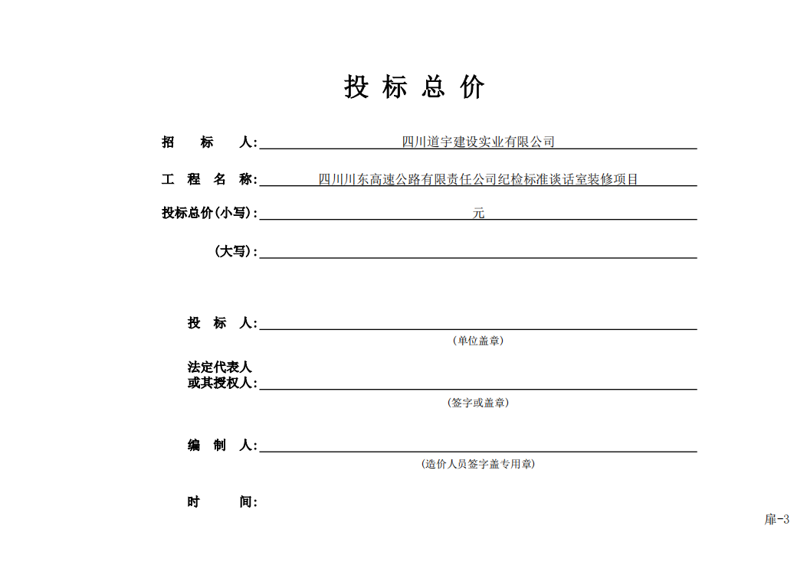
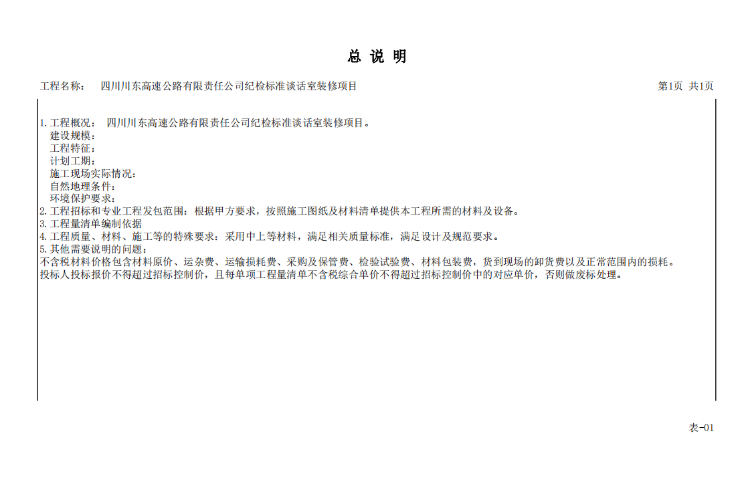
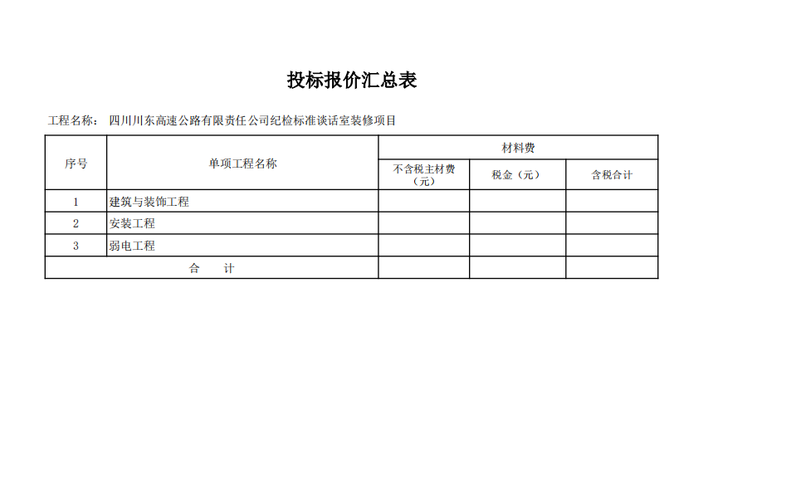
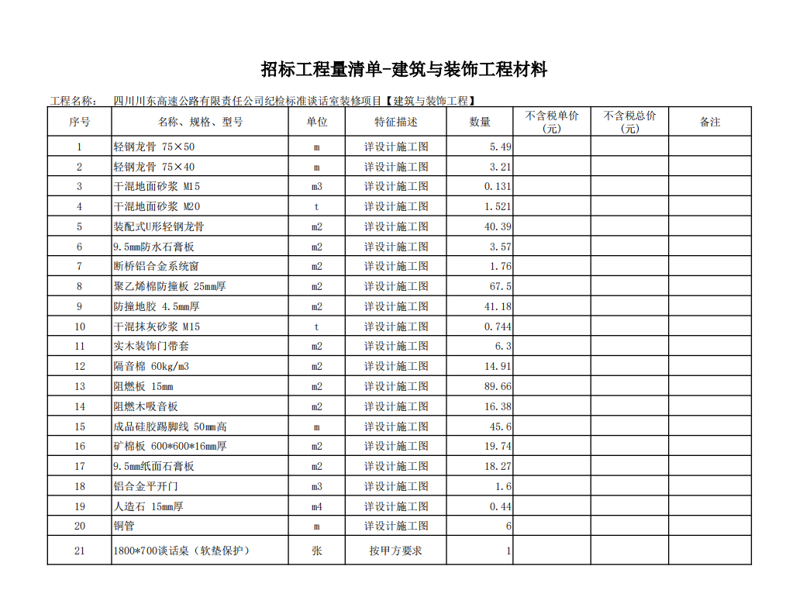

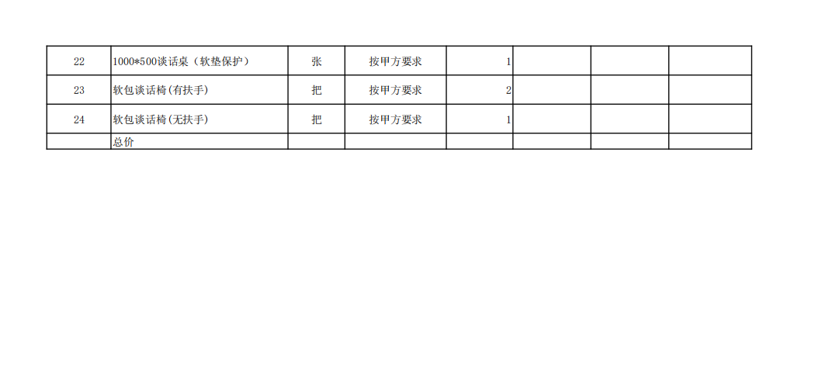

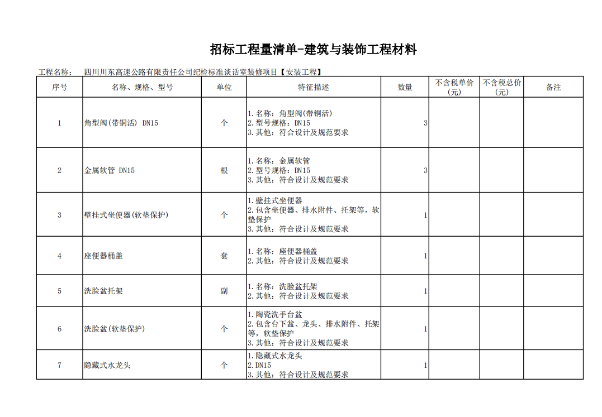
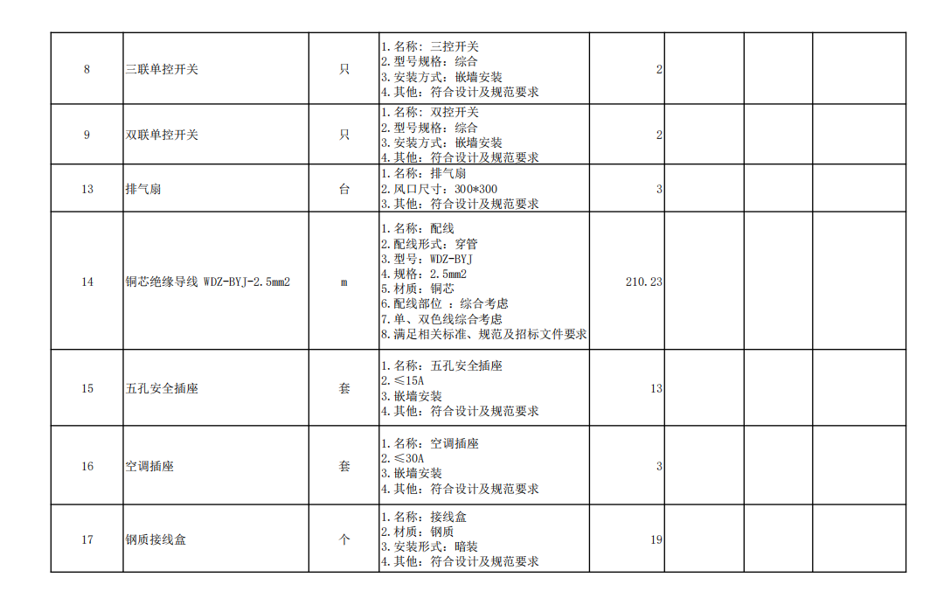
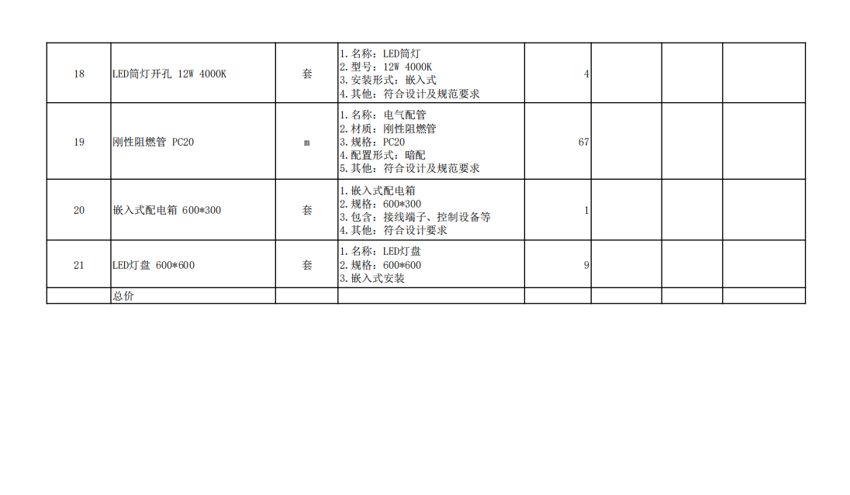
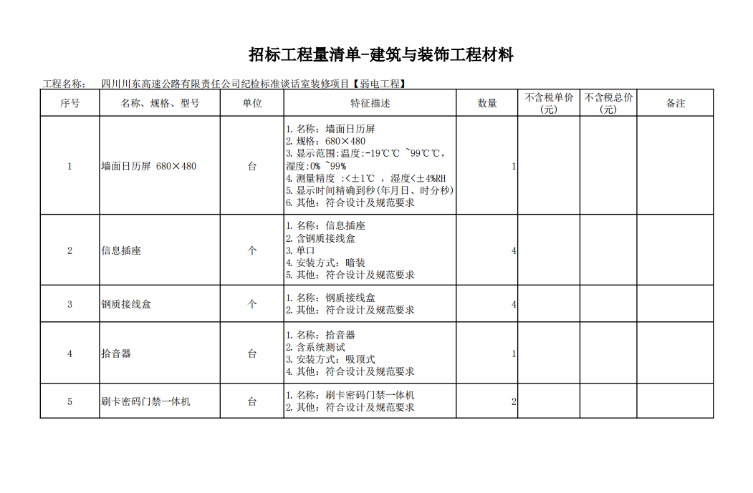

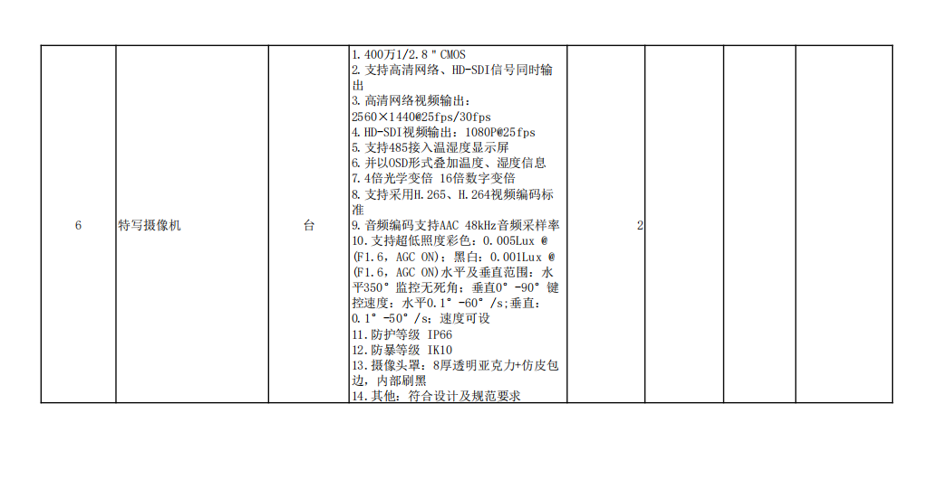

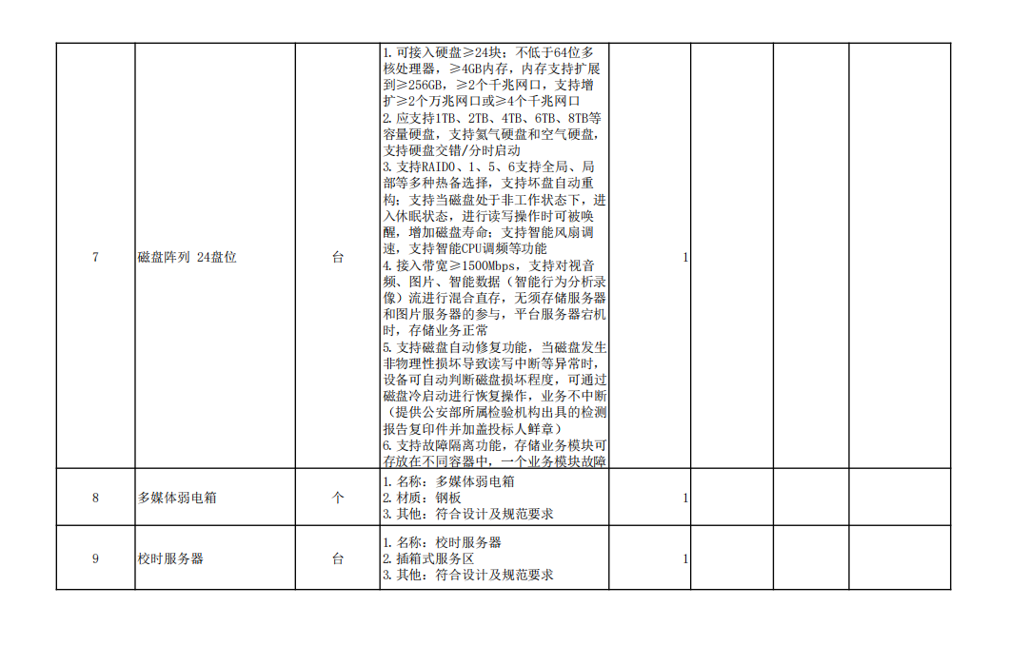

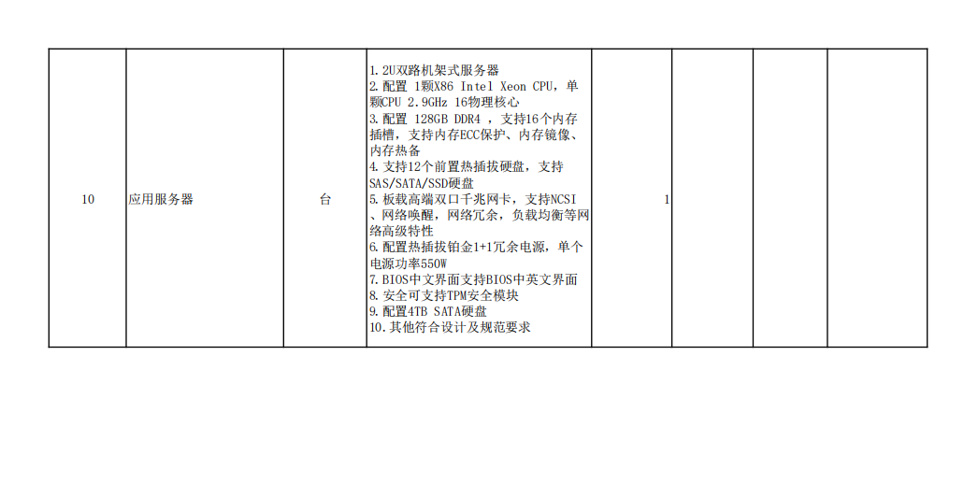

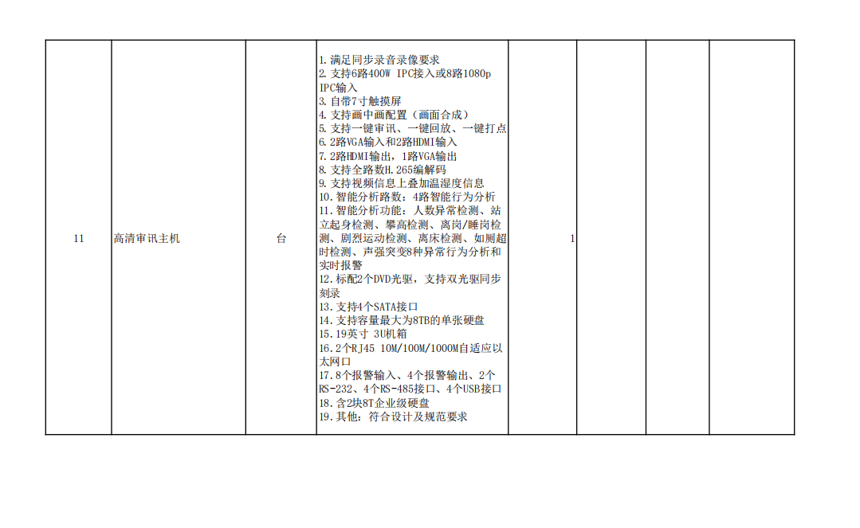
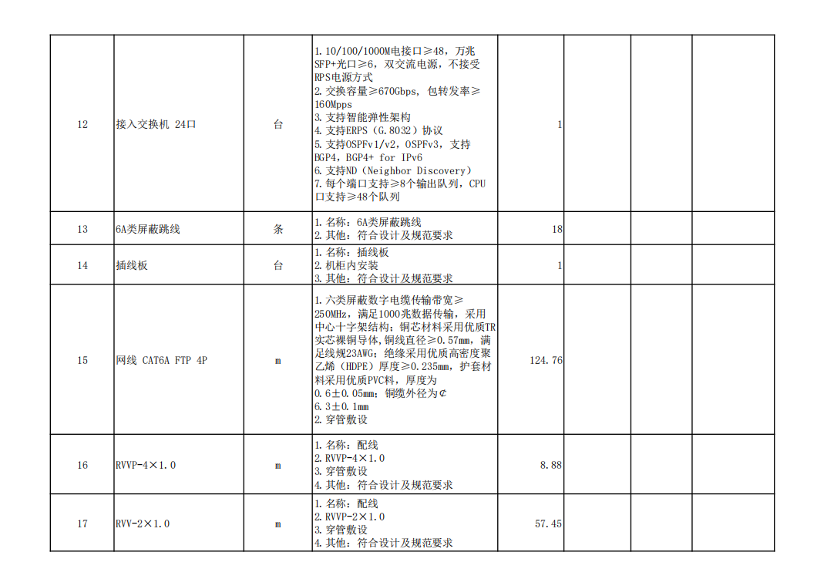
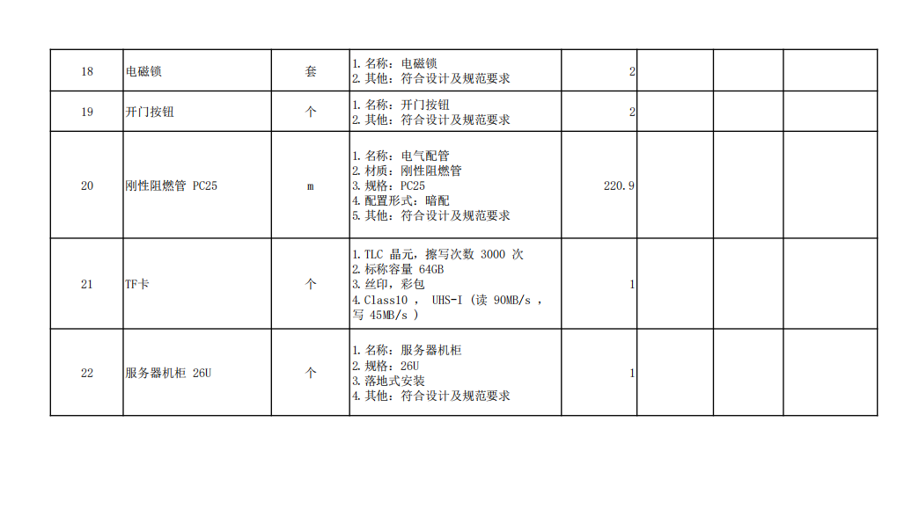
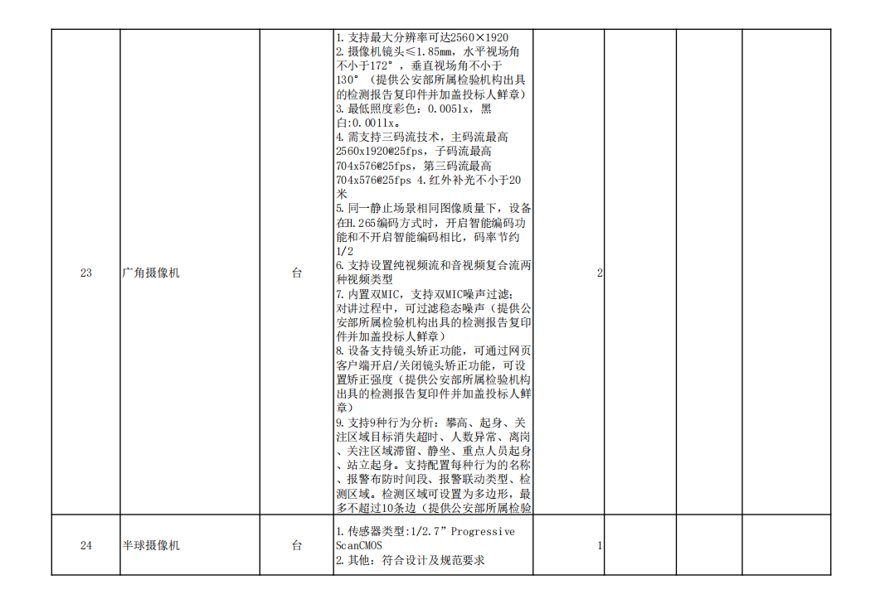

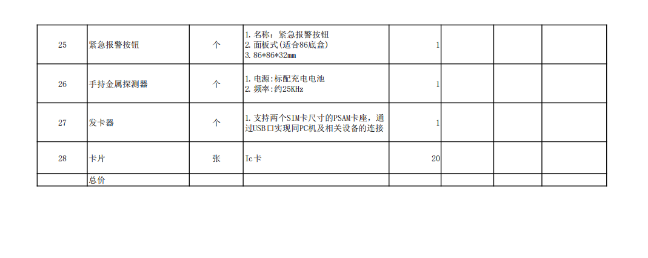

二、法定代表人身份证明书

单位名称： （比选申请人全称）
单位性质：
地 址：
成立时间： 年 月 日
经营期限：
姓名： 性别： 年龄： 职务：
系 （比选申请人全称） 的法定代表人 。

特此证明。

比选申请人（盖公章）： （比选申请人全称）

日 期： 年 月 日

三、法定代表人授权委托书

致： （比选人）
本人 （姓名） 系 （比选申请人全称） 的法定代表人，现授权委托 （被委托人姓名、职务） 为我公司代理人，以本公司的名义参加 （项目名称） 的比选活动。代理人在比选活动过程中所签署的一切文件和处理与之有关的一切事务，均为代表本公司的行为，与本人的行为具有同等的法律效力。本公司将承担代理人行为的一切法律责任和后果。

代理人无转委托权，特此委托。

代理人： （签字） 性别： 年龄：

身份证号码：

比选申请人： （盖章）

授权委托日期： 年 月 日

附：法定代表人和委托代理人身份证复印件。

四、 比选申请人资格信息
企业法人名称
住 所
法定代表人
企业类型
资质等级
经营范围
注册资金 |  | 邮政编码
营业期限

注：后附：营业执照等比选单位认为与本项目有关的证书复印件。

比选申请人：（公章）
法定代表人（或委托代理人）： （签字）
年 月 日

五、比选申请人承揽业绩情况表
序号：
项目名称
项目所在地
委托人名称
委托人地址
委托人电话
合同价格
服务期限
实施内容
项目负责人
项目描述
备注
注:比选申请人提供的业绩应提供合同协议书，并加盖申请人的公章。

六、项目实施方案
（格式自拟）

七、其它
1、信誉承诺

信誉承诺

（1）我单位在近三年内（2021年1月1日起至本项目比选申请截止日止）未被行政主管部门明令禁止比选申请（比选）等；
（2）我单位在“国家企业信用信息公示系统”（http://www.gsxt.gov.cn）中未被列为严重违法失信企业的比选申请人；
（3）我单位在“信用中国”网站（http://www.creditchina.gov.cn）中未被列为失信被执行人的比选申请人；
（4）近三年内（2021年1月1日起至本项目比选申请截止日止）比选申请人（单位）、法定代表人未被人民法院生效判决或裁定认定为行贿犯罪的比选申请人。”
(5)我单位提供的的比选申请文件中的相关材料必须真实、合法、有效，没有弄虚作假。
（6）我单位与比选人（其余比选申请人）不存在利害关系。
（7）我单位法定代表人与比选人（其余比选申请人）不为同一人；不存在控股、管理关系。

比选申请人： （盖单位章）
年 月 日

注：此处还可附比选申请人认为需要提交的资料。若“无”可不提供。
- 相关信用截图
①在国家企业信用信息公示系统（http：//www.gsxt.gov.cn/）中被列入严重违法失信企业名单，不得参加比选申请。（事业单位除外）（提供网站截图）
②在“信用中国”网站（http://www.creditchina.gov.cn/）中查询列入失信被执行人名单的比选申请人，不得参加比选申请（提供网站截图）

